Proface
iPC PS5000 ou SP5B41 ou Pc tiers

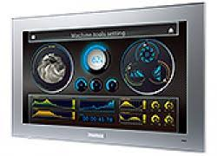

Logiciel requis :

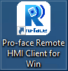

Logiciel : Proface Remote HMI Client for Windows

Réaliser la fonction :

- Configurer la connexon sur l’IHM : Pour connecter un écran sur Proface Remote HMI, il faut préalablement sur GP-Pro Ex configurer la fonctionnalité : Projet => Paramètres Systèmes => Afficheur => Accès à distance) 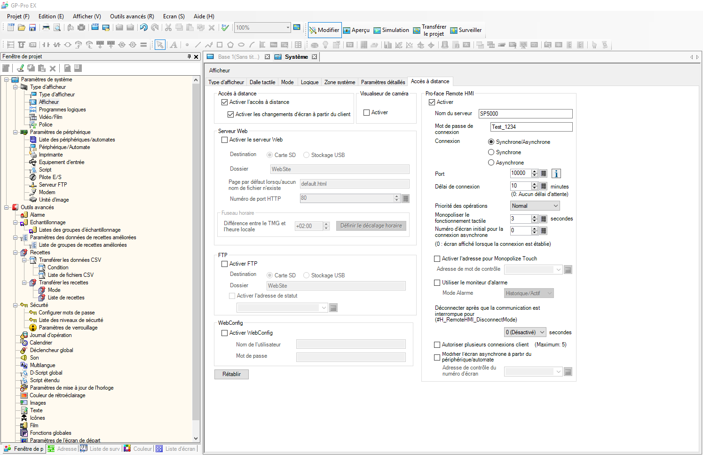
Info : Le Mot de passe doit contenir au moins 8 caractères, une minuscule, une majuscule, un chiffre et un caractère spécial.
Enfin transférer votre projet dans l’écran.
Configurer les adresses IP dans le menu Offline de l’écran pour que l’IHM soit sur le même réseau que le PC avec Proface Remote HMI

- Installez le logiciel Proface Remote HMI sur le PC puis démarrer le. La première ouverture du logiciel il vous demande de configurer un Mot de passe, celui-là est propre à vous et pour ce logiciel, il vous sera demandé à chaque ouverture sauf si vous l’enregistrez.
- Appuyez sur le bouton+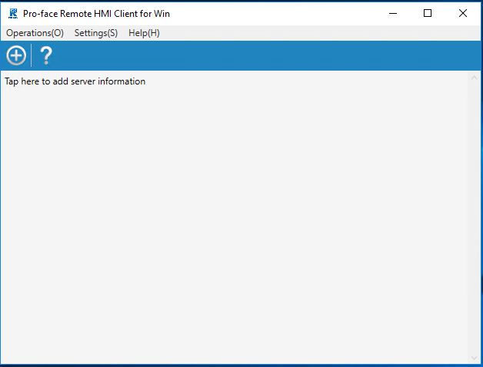

- Renseignez manuellement la connexion ou retrouvez votre IHM à l’aide du bouton « Search Server »
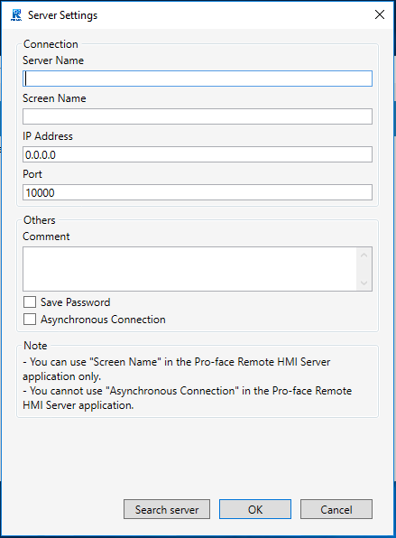
- Sélectionnez-le.
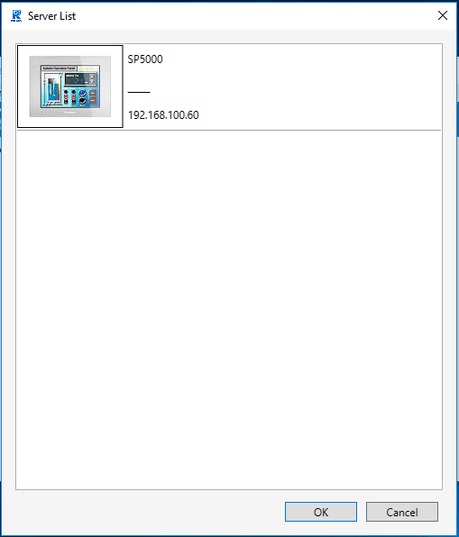
Puis OK
- Vous pouvez valider la configuration.
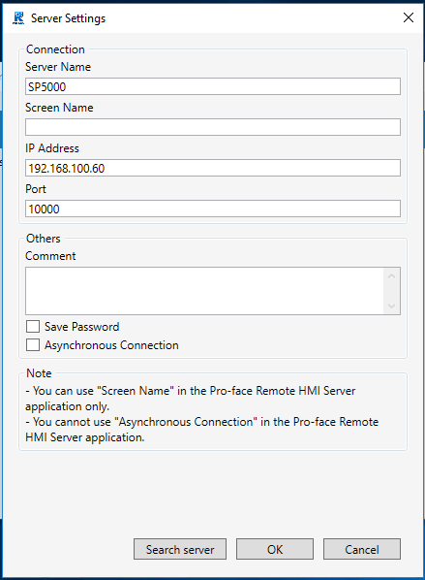
- Ensuite cliquez sur la « tuile » correspondante à votre IHM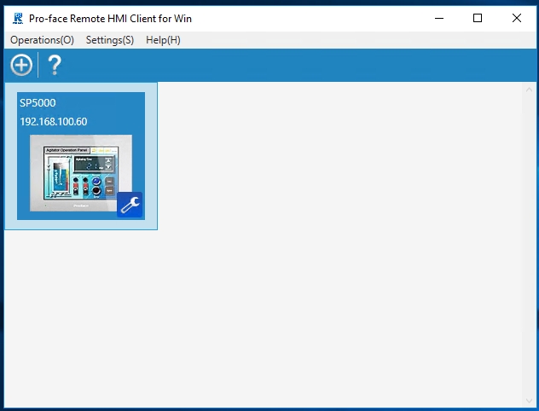

- La connexion s’établie, renseignez le mot de passe inscrit dans GP-Pro Ex
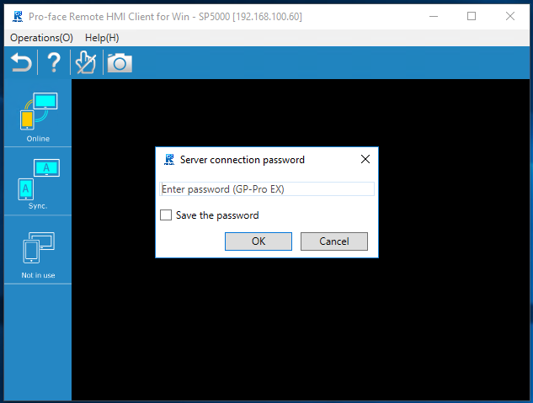
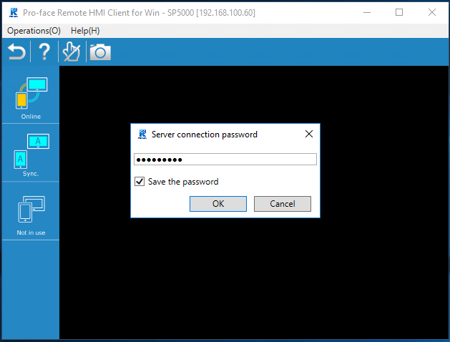
- La communication avec l’écran par Proface Remote HMI est maintenant établie.
- Fermez la connexion avec la flèche « retour »
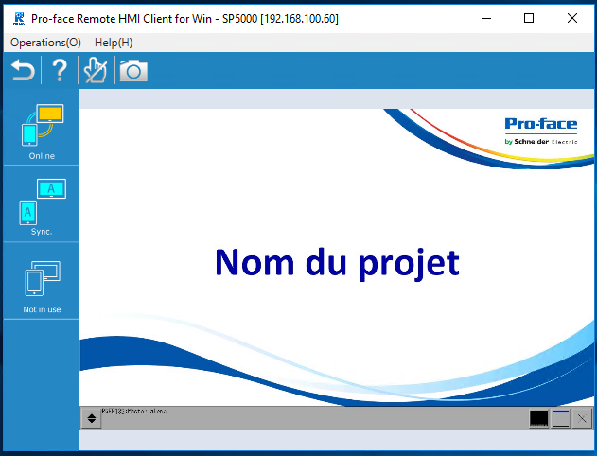

- Dans le bouton « Settings » Puis « Application Settings »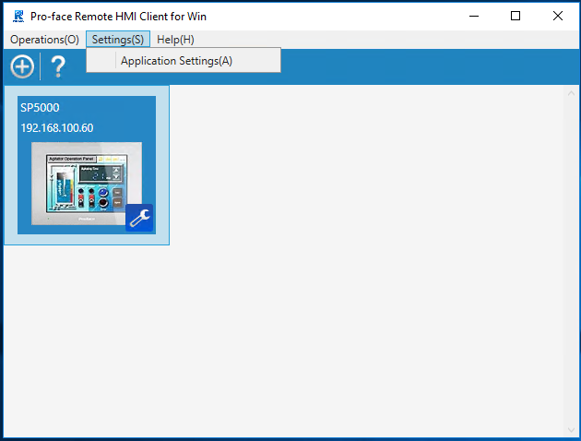
- Cochez la case «Full Screen »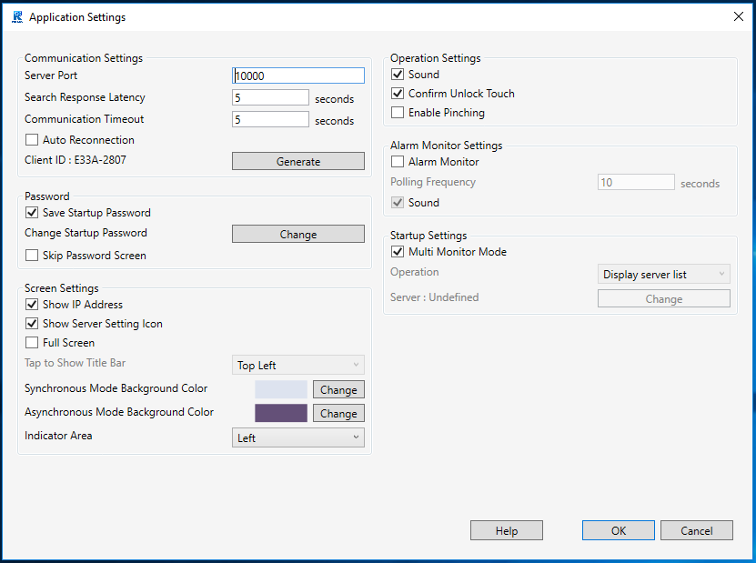

- Puis décochez la case “Multi Monitor Mode » et Sélectionnez « Connect to Server » Puis « Change »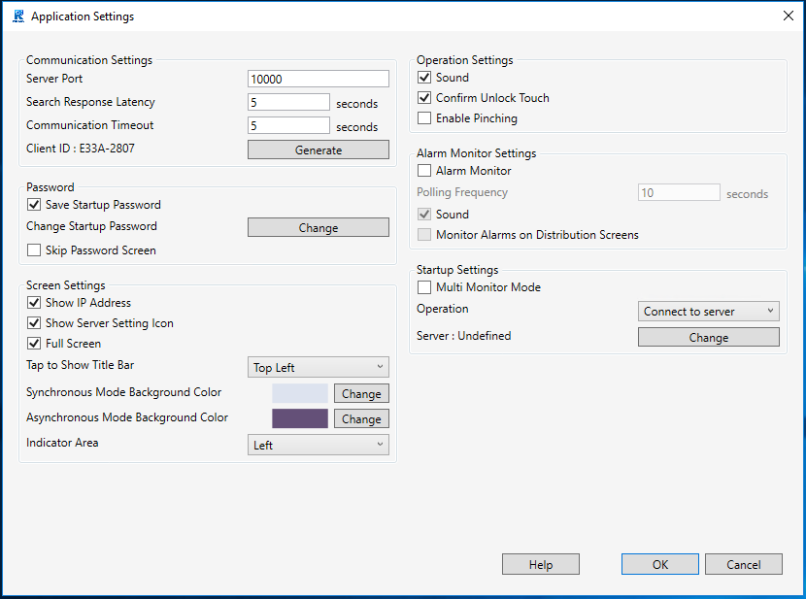

- Sélectionnez votre IHM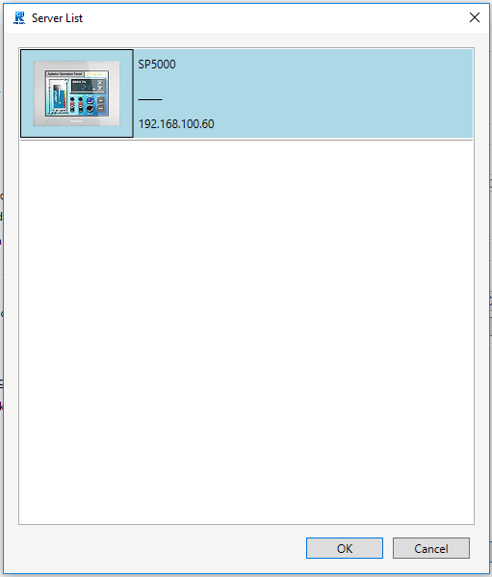

- Enfin cochez la case «Skip Password Screen »(Et «Save Startup screen » si cela n’est pas déjà fait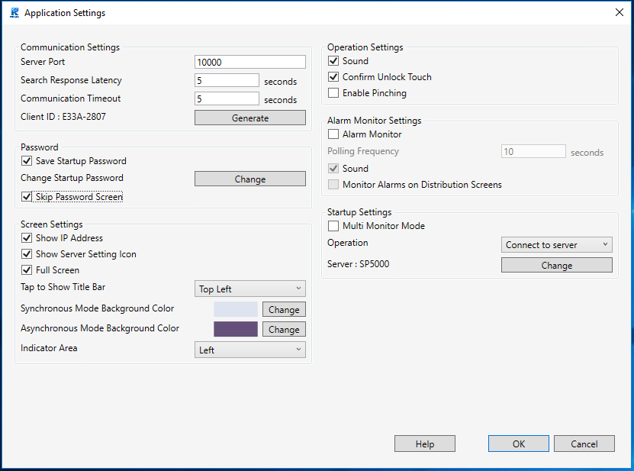
Et validez

- Enfin il faut mettre le raccourci du logiciel dans le dossier de démarrage de Windows.

Sur Windows 7 / 10 :
(EN)
Cliquez sur « View » , « Options » , « Change folder and Search options »
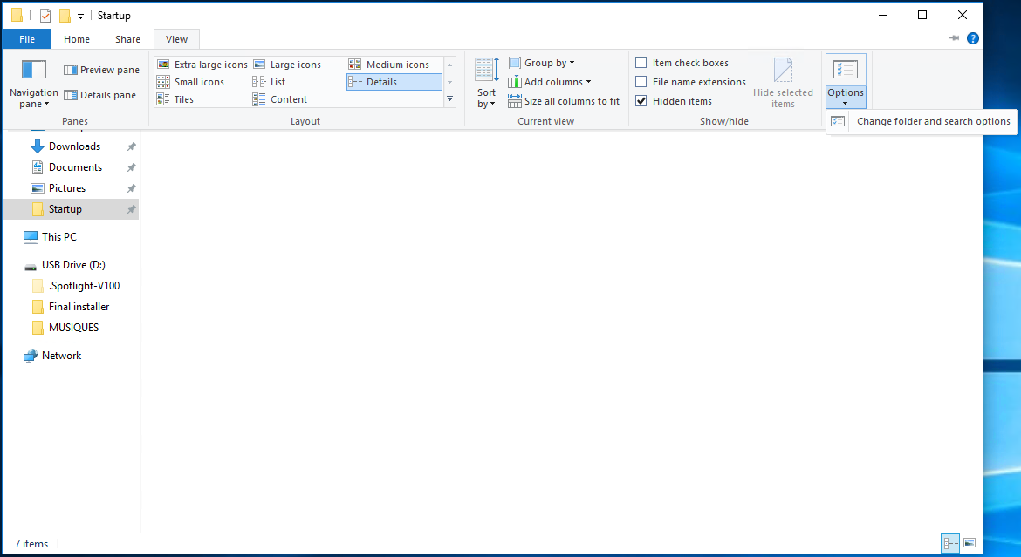
(FR)
Cliqquez sur « Affichage », « Options », « Modifier les options des dossiers et de recherche »
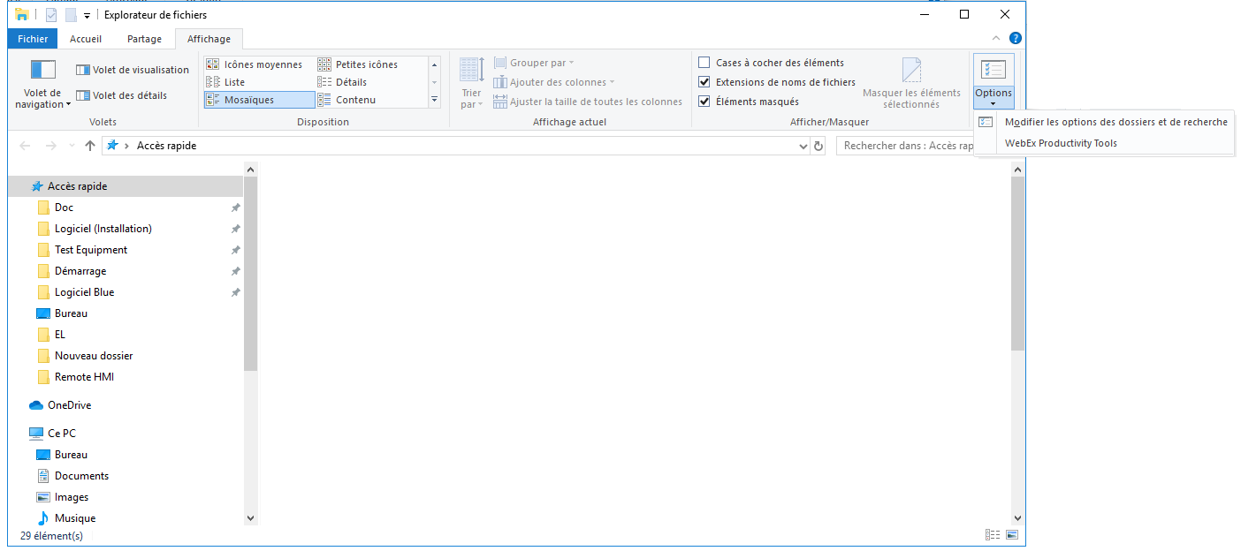

(EN) (FR)
Cliquez sur « View » puis Cliquez sur « Affichage »
« Show hidden files, folders and drives» «Afficher les fichiers, dossiers ou lecteurs cachés»
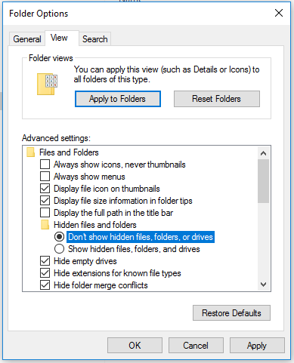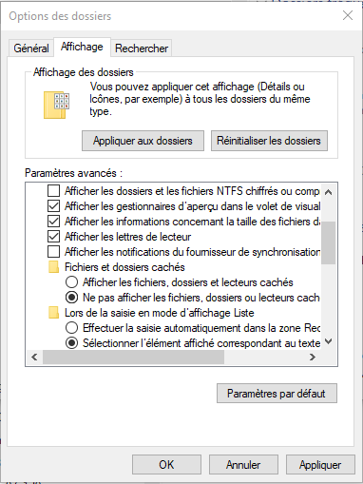
(EN) (FR)
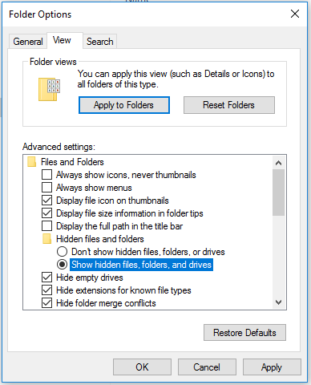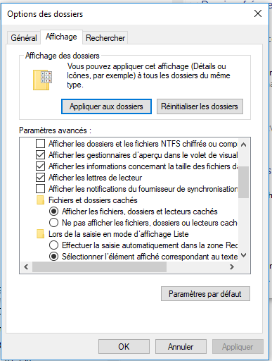

Puis allez :
(EN)
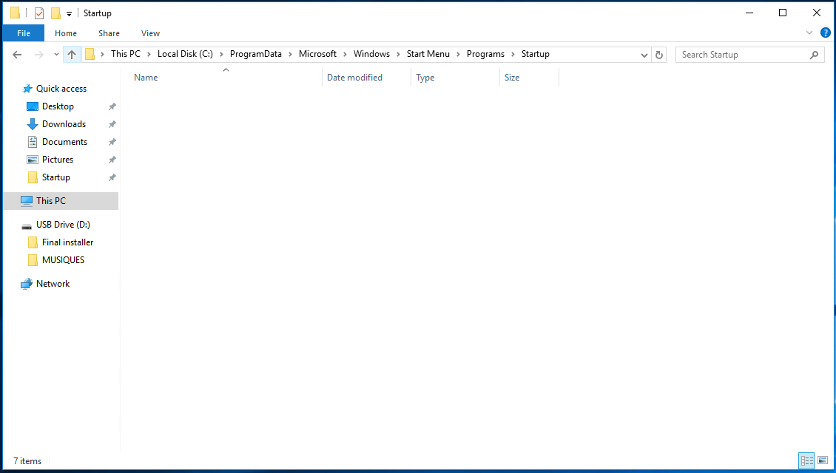
(FR)
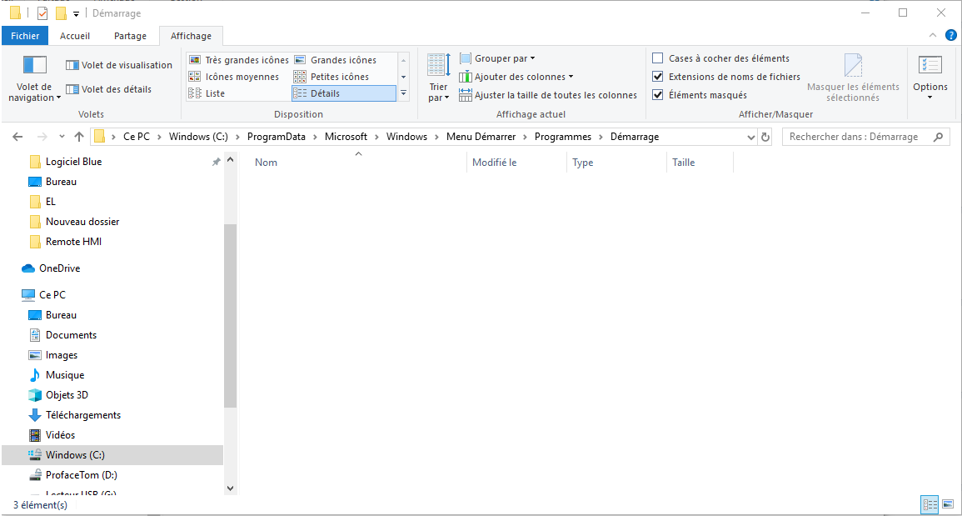

Et glissez le raccourci de Proface Remote HMI for Windows :

(EN)
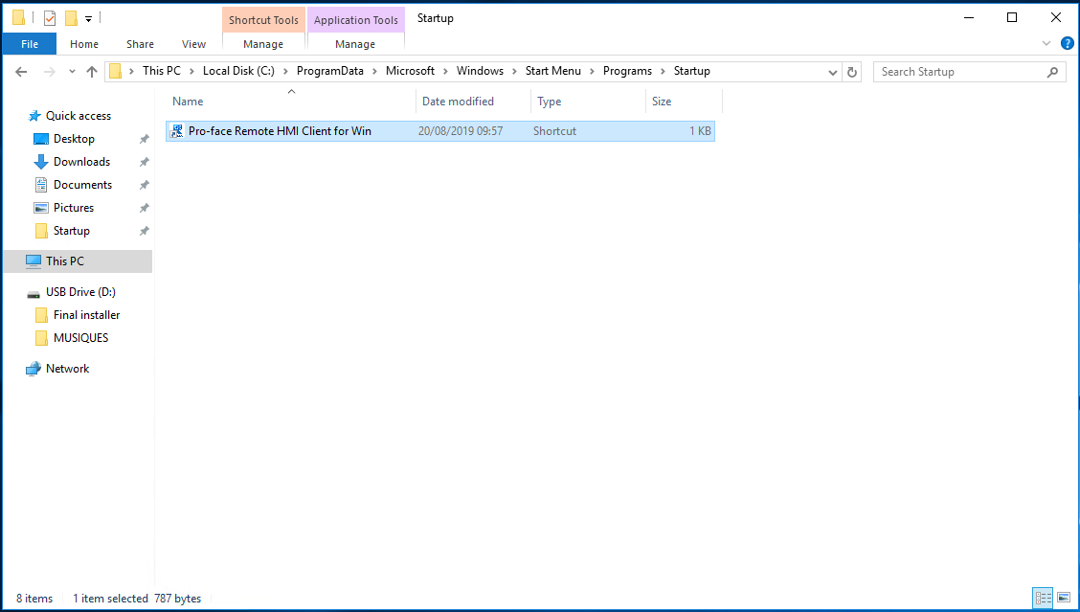
(FR)
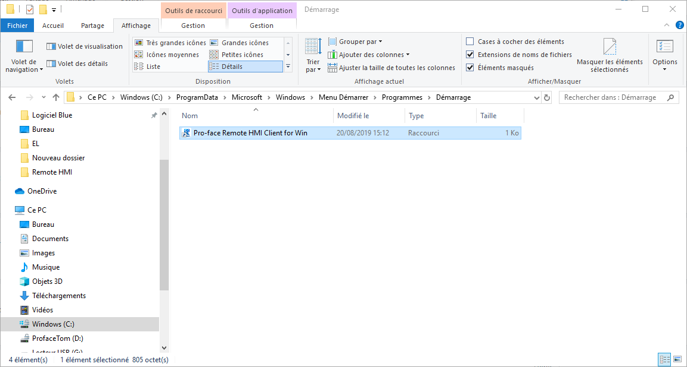

Après redémarrage du PC, Vous verrez apparaitre votre application

Faite glissez votre doigt sur la partie haute de l’écran (en direction du bas) pour faire apparaitre le menu Remote HMI :
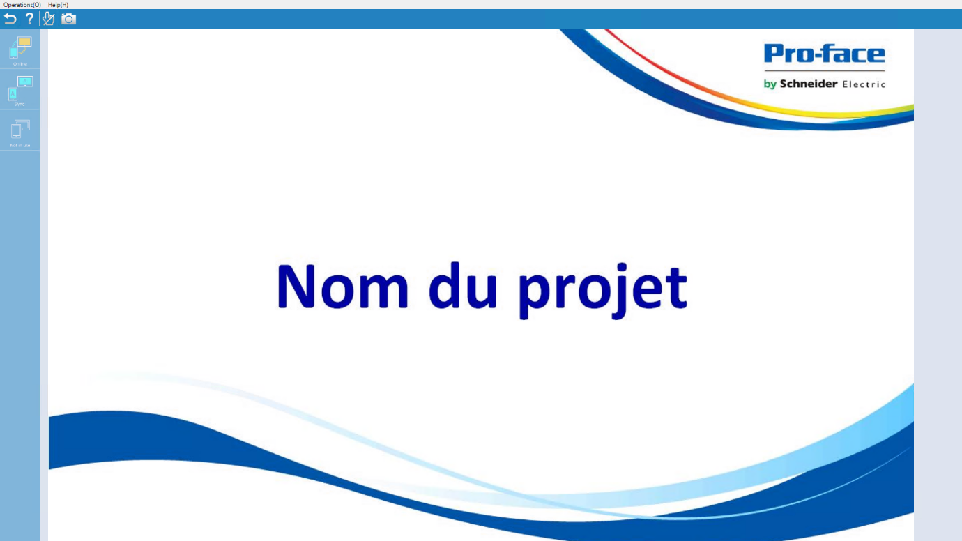
Et cliquez sur la main barré pour activer la fonction tactile. (Ceci devra être fait à chaque redémarrage pour des raisons de sécurités cette fonction n’est pas sauvegardée.)

Validez la fenêtre de confirmation la 1ère fois en n’oubliant pas de cochez la case :
« Do not show again »
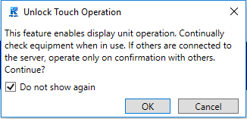
Pour ne pas l’avoir à chaque fois que vous validez la fonction tactile.

